本次处置的公车数量、车型信息及车辆状况如下：
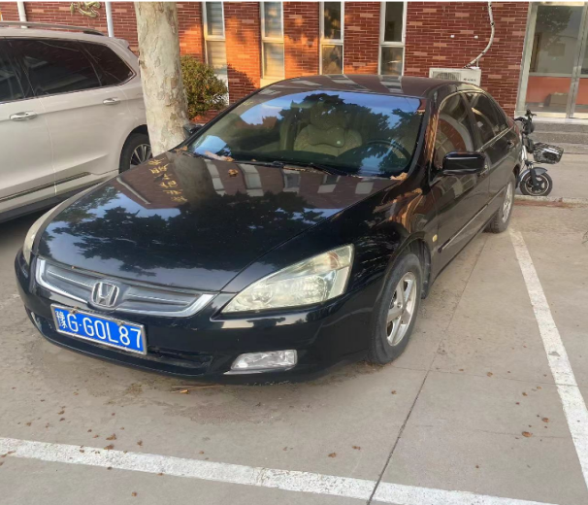
车辆品牌款式：本田雅阁1辆
（轿车5座）资产编号：SQ050043
车牌号：豫GG0L87
上牌时间：2005年9月16日
行驶里程：479462公里

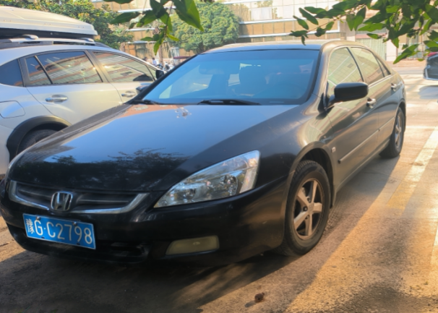
车辆品牌款式：本田雅阁1辆
（轿车5座）
车牌号：豫GC2798资产编号：SQ050044
上牌时间：2005年9月16日
行驶里程：575368公里
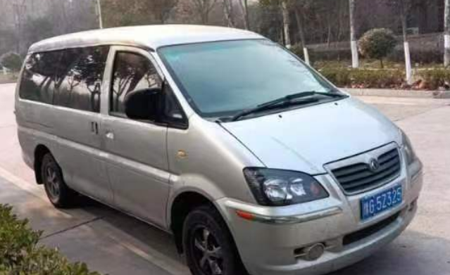
车辆品牌款式：东风牌商务1辆
(商务车7座）20
车牌号：豫G5Z325
上牌时间：2014年1月9日
行驶里程：203639公里

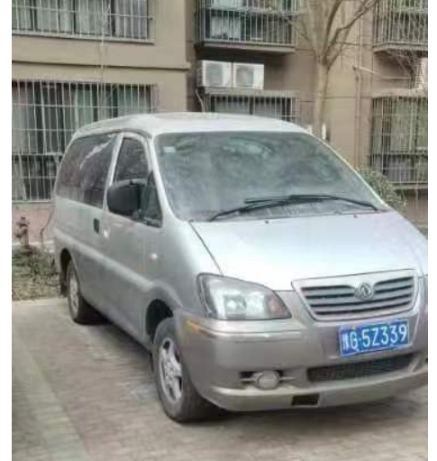
车辆品牌款式：东风牌商务1辆
(商务车7座）
车牌号：豫G5Z339
上牌时间：2014年1月8日
行驶里程：210410公里

